Российская Федерация
Министерство образования и науки Республики Дагестан
Муниципальное бюджетное общеобразовательное учреждение
«Бильгадинская основная общеобразовательная школа им. Гусейнова С.И.»
368622, Республика Дагестан, Дербентский район, с. Бильгади, ул. Центральная,101
ИНН 0512011598 ОГРН 1020500866407 dzhamiev.67@mail.ru +7(928)557-44-95

ПРИКАЗ
от | 26.02.2021 |  | № | 7
 |  | с. Бильгади
 |  | ^{(место издания)}

О проведении Всероссийских проверочных работ
В соответствии со статьей 28 Федерального закона от 29.12.2012 № 273-ФЗ «Об образовании в Российской Федерации», приказом Рособрнадзора от 11.02.2021 № 119 «О проведении Федеральной службой по надзору в сфере образования и науки мониторинга качества подготовки обучающихся общеобразовательных организаций в форме всероссийских проверочных работ в 2021 году», Приказ №42 от 24.02.2021г МКУ Управление образования МР «Дербентский район» в целях организации и проведения всероссийских проверочных работ (далее – ВПР) МБОУ «Бильгадинская ООШ»
ПРИКАЗЫВАЮ:
1. Принять участие в проведении ВПР учащимся 4-х, 5-х, 6-х, 7-х классов.
2. Утвердить график проведения ВПР в МБОУ «Бильгадинская ООШ им. Гусейнова С. И.» (приложение 1).
3. Назначить школьным координатором, ответственным за организацию и проведение ВПР в МБОУ «Бильгадинская ООШ им. Гусейнова С. И.» заместителя директора по учебно-воспитательной работе (УВР) – Абдуллаеву С. А.
4. Школьному координатору:
4.1. Организовать своевременное ознакомление лиц, принимающих участие в проведении ВПР в 2021 году, с процедурой, порядком и графиком проведения ВПР.
4.2. Получить доступ в личный кабинет федеральной информационной системы оценки качества образования (ФИС ОКО), внести информацию по 6-м классам и организовать получение и тиражирование материалов для проведения ВПР.
4.3. Внести необходимые изменения в расписание занятий в дни проведения ВПР.
4.4. В день проведения ВПР передать КИМ ВПР, коды участников и протокол соответствия организаторам в аудитории, а критерии оценивания работ – экспертам по проверке.
4.5. Организовать выполнение участниками работы.
4.6. Организовать проверку ответов участников с помощью критериев в течение дня проведения работы и следующего дня по соответствующему предмету.
5. Назначить организаторов в аудитории в период проведения ВПР (приложение 2).
6. Организаторам проведения в аудитории:
6.1. Перед проведением ВПР проверить готовность аудитории.
6.2. В день проведения ВПР:
- получить материалы для проведения ВПР от школьного координатора;
- выдать участникам КИМ ВПР и коды участников.
6.3. Обеспечить порядок в кабинете во время проведения проверочной работы.
6.4. Заполнить бумажный протокол соответствия.
6.5. По окончании ВПР собрать работы участников и передать их школьному координатору.
7. Назначить организаторов вне аудиторий в период проведения ВПР (приложение 3).
7.1. Организаторам вне аудиторий обеспечить соблюдение порядка всеми учащимися во время ВПР.
8. Организовать присутствие общественных наблюдателей в МБОУ «Бильгадинская ООШ» в день проведения ВПР на протяжении всего периода проведения проверочной работы.
9. Назначить техническим специалистом по сопровождению проведения ВПР Джамиева А. Р.
9.1. Техническому специалисту оказывать профильную помощь школьному координатору во время организации и проведения ВПР.
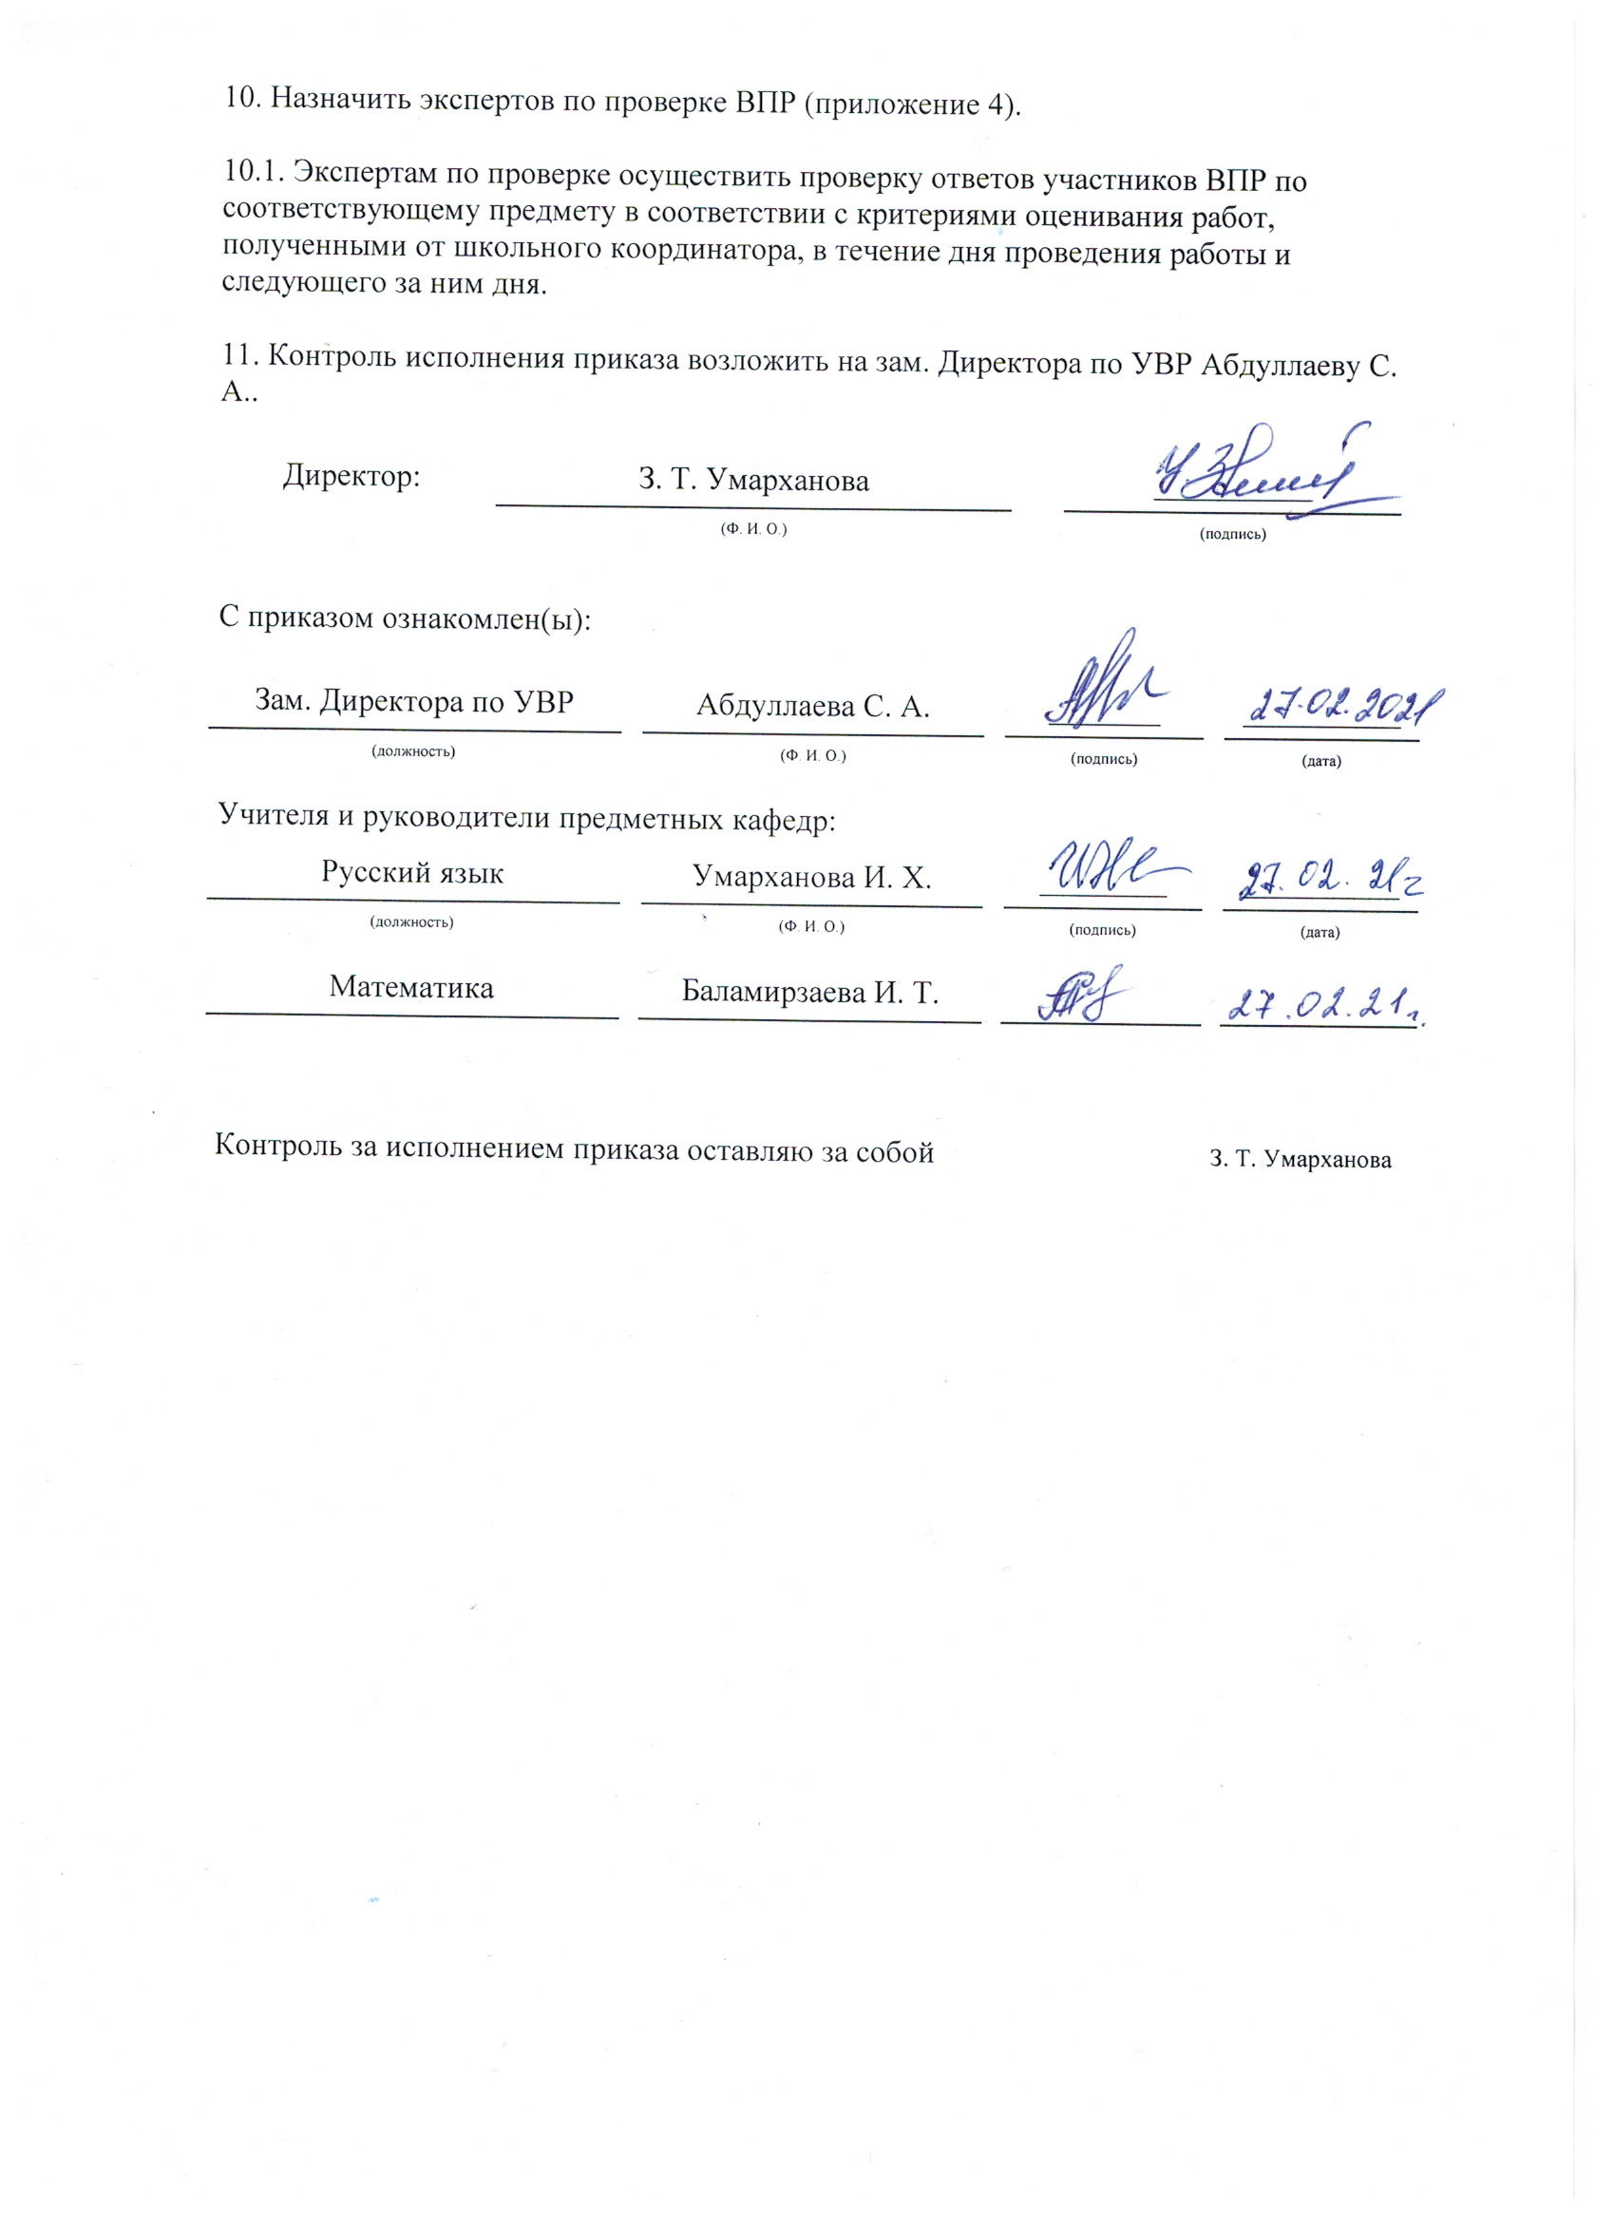

Приложение 1
к приказу
от 26.02.2021 №7
График проведения всероссийских проверочных работ в
МБОУ «Бильгадинская ООШ им. Гусейнова С. И. »
Класс | Дата | Предмет
4 | 17.04.2021 | Русский язык (часть 1)
 | 19.04.2021 | Русский язык (часть 2)
 | 24.04.2021 | Математика
 | 26.04.2021 | Окружающий мир
5 | 10.04.2021 | Биология
 | 13.04.2021 | История
 | 09.04.2021 | Русский язык
 | 16.04.2021 | Математика
6 | 09.04.2021  12.04.2021  03.04.2021  16.04.2021 | География
 |  | Биология
 |  | Обществознание
 |  | История
 | 06.04.2021 | Русский язык
 | 14.04.2021 | Математика
7 | 05.04.2021 | Физика
 | 10.04.2021 | География
 | 09.04.2021 | Русский язык
 | 13.04.2021 | Математика
 | 03.04.2021 | Обществознание
 | 17.04.2021 | История
 | 14.04.2021 | Биология
 | 21.04.2021 | Иностранные языки

Приложение 2
к приказу
от 26.02.2021 №7
Организаторы в аудитории в период проведения ВПР
Предмет | Ф. И. О. | Класс | Кабинет
Русский язык | Меджидова Т. Г. | 4 | 1
 | Алибекова Т. И.
 | Умарханова И. Х. | 5 | 2
 | Алибекова Т. И.
 | Умарханова И. Х. | 6 | 1
 | Алибекова Т. И.
 | Умарханова И. Х. | 7 | 2
 | Алибекова Т. И.
Математика | Меджидова Т. Г. | 4 | 1
 | Алибекова Т. И.
 | Баламирзаева И. Т. | 5 | 2
 | Джамиев А. Р.
 | Баламирзаева И. Т. | 6 | 1
 | Джамиев А. Р.
 | Баламирзаева И. Т. | 7 | 2
 | Джамиев А. Р.
Окружающий мир | Меджидова Т. Г. | 4 | 1
 | Магомедселимова Ч. Б.
История | Абдуллаева С. А. | 5 | 2
 | Умарханова И. Х.
 | Абдуллаева С. А | 6 | 1
 | Умарханова И. Х.
 | Абдуллаева С. А. | 7 | 2
 | Умарханова И. Х.
Биология | Юсуфджамалова У. Ш. | 5 | 2
 | Шахбанов Ю. Р.
 | Юсуфджамалова У. Ш | 6 | 1
 | Шахбанов Ю. Р.
 | Юсуфджамалова У. Ш. | 7 | 2
 | Шахбанов Ю. Р.
География | Меджидова Т. Г. | 6 | 1
 | Абдуллаева С. А.
 | Меджидова Т. Г. | 7 | 2
 | Абдуллаева С. А.
Физика | Джамиев А. Р. | 7 | 2
 | Баламирзаева И. Т.
Английский язык | Абакаров М. Н. | 7 | 2
 | Абдуллаева С. А.

Приложение 3
к приказу
от 26.02.2021 № 7
Организаторы вне аудитории в период проведения ВПР
Предмет, класс | Ф. И. О.
Русский язык  4 5 6 7 | Умарханова Т. Р
 | Новрузова Х. Г.
Математика  4 5 6 7 | Новрузова Х. Г.
 | Умарханова Т. Р.
История | Умарханова Т. Р.
 | Новрузова Х. Г.

Приложение 4
к приказу ________________________
от 26.02.2021г № 7
Эксперты по проверке ВПР
Предмет, класс | Ф. И. О.
Русский язык английский язык  4 | Меджидова Т. Г.
5 | Умарханова И. Х.
6 | Умарханова И. Х.
7 | Умарханова И.Х., Абакаров М. Н.
Математика физика  4 | Меджидова Т.Г.
5 | Баламирзаева И.Т.
6 | Баламирзаева И.Т
7 | Баламирзаева И.Т, Джамиев А. Р.
История  Обществознание  5 | Абдуллаева С. А.
6 | Абдуллаева С. А.
7 | Абдуллаева С. А.
Биология география  5 | Юсуфджамалова У. Ш,
6 | Юсуфджамалова У. Ш., Меджидова Т. Г.
7 | Юсуфджамалова У. Ш., Меджидова Т. Г.

